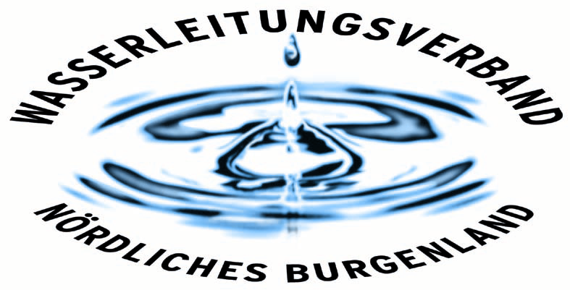
PRESSEINFORMATION

TROPFI - das kuschelblaue und tropfenrunde
Maskottchen des WLV - feiert seinen 1. Geburtstag

Am 29.2.2008 feierte TROPFI, das kuschelige Maskottchen des Wasserleitungsverbandes Nördliches Burgenland, in der Volksschule
Mörbisch seinen 1. Geburtstag. Damit Tropfi Jung und Alt nicht nur bei seinen zahlreichen Auftritten begeistert, sondern ein noch breiteres Publikum erreichen kann, bekam Tropfi anlässlich seiner Geburtstagsfeier eine eigene Homepage mit der Adresse www.tropfi.at als Geschenk. Diese Homepage soll besonders Kinder und Jugendliche ansprechen und für das Thema Wasser in all seinen Facetten begeistern. Außerdem können alle Tropfi-Fans nun mit dem Maskottchen über einen Web-Blogg kommunizieren.

VS Mörbisch präsentiert TROPFI - Musical

Highlight der Geburtstagsfeier war zweifelsfrei die Präsentation zweier Musiktitel aus dem Musical „Tropfi“ durch die Viertklässler der Volksschule Mörbisch unter der Leitung ihrer Lehrerin Silvia Hergovich. Auch Tropfi tanzte begeistert mit. Dieses Musical war Startschuss für die Zusammenarbeit der Volksschule Mörbisch mit dem Wasserleitungsverband Nördliches Burgenland, denn wenn am 31.5.2008 beim Schulabschlussfest der VS Mörbisch das Musicals „Tropfi“ erstmals in voller Länge uraufgeführt wird, wird das WLV-Maskottchen wieder dabei sein.

WLV trägt Verantwortung für
Absicherung der Wasserversorgung

„Der Wasserleitungsverband Nördliches Burgenland trägt als größter Wasserversorger des Burgenlandes auch Verantwortung für die Absicherung der Wasserversorgung kommender Generationen. Somit ist es uns auch ein besonderes Anliegen, permanent auf das Schutzbedürfnis, einen verantwortungsvollen Umgang und die Wichtigkeit der Ressource Wasser hinzuweisen. Welche Zielgruppe wäre für diese Belange besser geeignet, als die Konsumenten und Entscheidungsträger der Zukunft, unsere Kinder und
Jugendlichen. Darum ist uns die Kooperation mit den Schulen in unserem Verbandsgebiet besonders wichtig.“ erklärte der Obmann des Wasserleitungsverbandes Nördliches Burgenland Bgm. Ing. Gerhard Zapfl im Rahmen der Veranstaltung.

Folder begleitet die Einführung
von Tropfi’s Homepage

Nach einem Statement von Luise Feiler, der Direktorin der Volksschule Mörbisch, stellte GR Mag. Thomas Steiner in seiner Funktion als 1. Obmannstellvertreter des WLV den informativen Folder vor, der mithelfen soll, die Homepage www.tropfi.at auf einer möglichst breiten Ebene bekannt zu machen. Der Folder transportiert die wichtigsten Inhalte der Homepage, erklärt den Wasserkreislauf und berichtet über die Entstehungsgeschichte von Tropfi. Der Folder enthält aber auch eine Einladung, Tropfi persönlich beim Wasserleitungsverband Nördliches Burgenland zu besuchen.
„Dieser Folder bildet einen weiteren Baustein zur Implementierung eines Informationswesens rund um das Thema Wasser, welches die große Bedeutung dieser kostbarsten aller Zukunftsressourcen vor allem Kindern und Jugendlichen spielerisch und altersgerecht näher bringen soll.“ konstatierte Mag. Thomas Steiner.

Homepage www.tropfi.at begeistert
vor allem Kinder und Jugendliche

Nachdem Tropfi die neue Homepage symbolisch durch Obmann Bgm. Ing. Gerhard Zapfl überreicht wurde und die Kinder der VS Mörbisch den Song „Happy Birthday“ zum Besten gaben, präsentierte der Leitende Bebedienstete des WLV, Mag. Nikolaus Sauer, die Homepage www.tropfi.at. Ganz besonders freute sich Tropfi über „Tropfi’s Abenteuer“, die graphisch aufbereitet auch in vertonter Form zur Verfügung stehen. Unter „Was Tropfi alles weiß“ findet sich sowohl für Kinder als auch für Erwachsene viel Wissenswertes zum Thema Wasser und im Tropfi-Blogg können sich alle Fans mit Tropfi austauschen. Neben den Rubriken wie „News“ oder „Gästebuch“, etc., ist der Tropfi-Club besonders erwähnenswert. Dieser enthält u. a. zusätzliche E-Cards, Spiele und den Tropfi-Shop. „Der Wasserleitungsverband Nördliches Burgenland ist ein gemeinnütziges Unternehmen der Daseinsvorsorge und als solches können unsere zahlreichen Projekte zur Aufklärung und Sensibilisierung unserer Jugend zum Thema Wasser nicht aus Eigenmitteln finanziert werden. Darum möchte ich mich heute ganz besonders bei den Partnern von Tropfi bedanken, die dieses wunderbare Projekt durch ihr Sponsoring erst möglich gemacht haben.“ erklärte Mag. Nikolaus Sauer abschließend.

Nach dieser Präsentation lud Obmann Bgm. Ing. Gerhard Zapfl alle Anwesenden zu einer gesunden Jause, dankte allen Beteiligten für ihre Mitarbeit und wünschte Tropfi und vor allem seinen kleinen Geburtstagsgästen noch ein fröhliches Fest.

Eisenstadt, am 29. Februar 2008
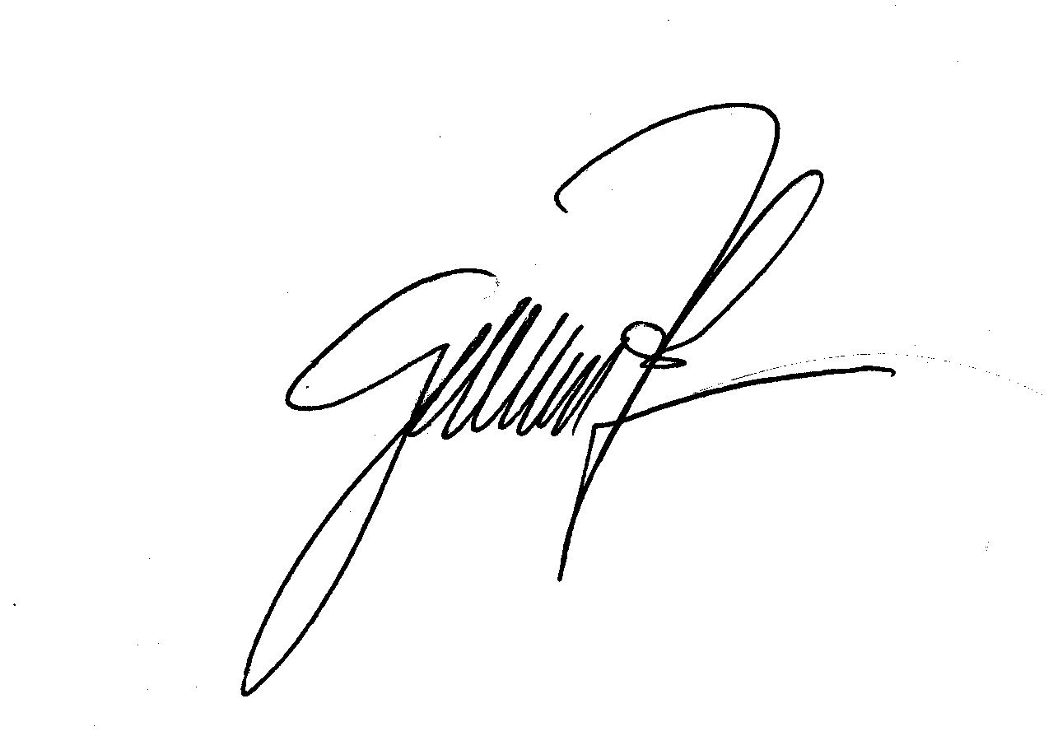

Bgm. Ing. Gerhard Zapfl
(Obmann)





